11.11.2019

Олюторская районная прокуратура

Пресс-релиз

«На территории района установлены факты реализации молочной продукции с нарушением закона»

В рамках осуществления постоянного надзора, направленного на выявление и пресечение нарушений законодательства, способствующих росту цен на сельскохозяйственную и продовольственную продукцию прокуратурой района выявлены нарушения Правил продажи отдельных видов товаров в деятельности трех организаций розничной торговли, расположенных на территории с. Тиличики Олюторского района.
Постановлением Правительства РФ от 28.01.2019 № 50 внесены изменения в Правила продажи отдельных видов товаров, в соответствии с которыми с 01.07.2019 в торговом зале или ином месте продажи, размещение (выкладка) молочных, молочных составных и молокосодержащих продуктов должно осуществляться способом, позволяющим визуально отделить указанные продукты от иных пищевых продуктов, и сопровождаться информационной надписью «Продукты без заменителя молочного жира».
Данное нововведение призвано помочь потребителям в выборе соответствующих товаров за счет дополнительной визуализации раздельного размещения молочной продукции в зависимости от ее видов, состава и исключению смешивания с продуктами, в которых используется заменитель молочного жира.
Как показала проверка, размещение молочных, молочных составных и молокосодержащих продуктов в торговых залах организаций торговли осуществлялась с нарушением вышеуказанного правила.
В целях защиты прав потребителей прокуратурой района возбуждено 3 дела об административных правонарушениях, по результатам рассмотрения которых, руководители трех торговых точек привлечены к административной ответственности и им назначены наказания в виде предупреждений.
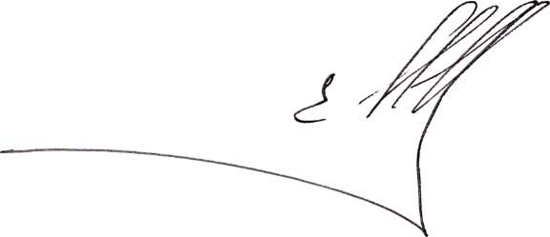
В настоящее время нарушения, выявленные в ходе проведенной проверки, устранены.

И.о. прокурора района Е.Д. Ковалёв

